Визуальная составляющая и референсы
Общая идея по визуалу: Минимализм: «ничего лишнего», ограниченная палитра, чёткая типографика. Упрощает интерфейс и снижает нагрузку на пользователя.

- Встроенный мессенджер и внутреннее общение
Пример образовательного чата – дизайн Nixtio. Такой интерфейс можно адаптировать для внутренних сервисных каналов (каналы по группам, личные чаты, упоминания и т.д.). Без внедрения звонков и видео!
Также Telegram (групповые чаты, каналы) - популярную архитектуру командного общения, которую можно перенять для академических нужд.
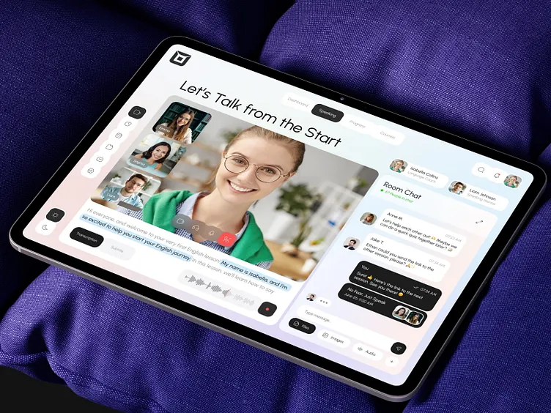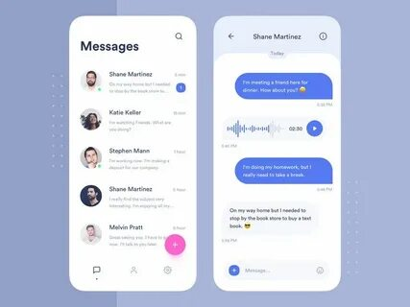

- Лента новостей (студенты/преподаватели)
- Раздельные каналы новостей. Отдельная лента объявлений для студентов и преподавателей. LMS (Canvas, Moodle) и школьные порталы используют новостные ленты для разных ролей. Например, в школьном приложении можно сделать вкладки «Объявления для студентов» и «Объявления для преподавателей» по образцу социальных фидов.
!!! Первая посадочная страница приложения «Вкусвилл» по архитектуре могла бы подойти Академии. Ленты бы изменялись в зависимости от доступа статусов и ролей (у студентов – только студенческая информация, у педагогов и сотрудников – вся). Возможно добавление конструктора сторис для особо важной задачи и анонсов мероприятий
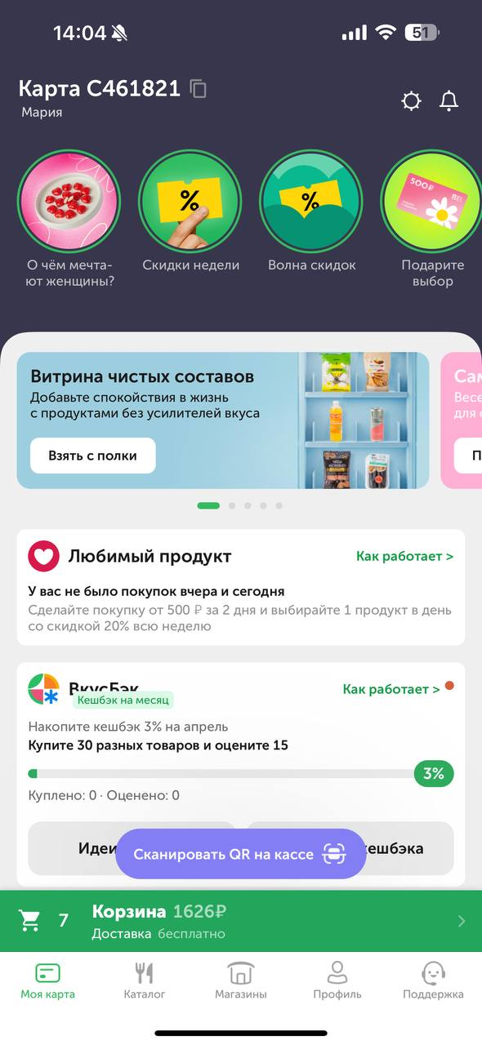

- Служебные чаты и расписание актового зала
Для просмотра расписания Актового зала и классов можно взять за образец интерфейс планирования встреч: календарь с доступными датами и быстрый подбор свободного времени (по шаблону Booking, R&B (с фотографией и списком оборудования класса?). В одном из концептов подобной системы при выборе зала «автоматически выбирается текущая дата и ближайшее свободное время», а руководство и админы получают уведомление о запросе на срочное бронирование. Такой подход позволяет быстро организовать событие в классе и информировать всех участников (например, преподавателей, администраторов). Система бронирования класса доступна только для классов. После получения запроса администраторы отправляли бы в личный чат бронирующего студента/педагога ссылку на оплату аренды класса (ЕСЛИ ЭТО ВНЕУРОЧНОЕ БРОНИРОВАНИЕ)
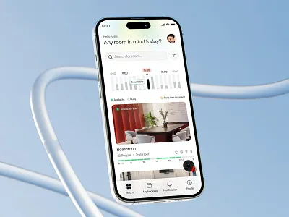

Также мне нравится такой процесс ознакомления со свободным временем класса и осуществления запроса на бронь (приложение студии «S17»). Представлен список классов и метраж. Нажимаем на конкретный – выпадает его сетка занятости
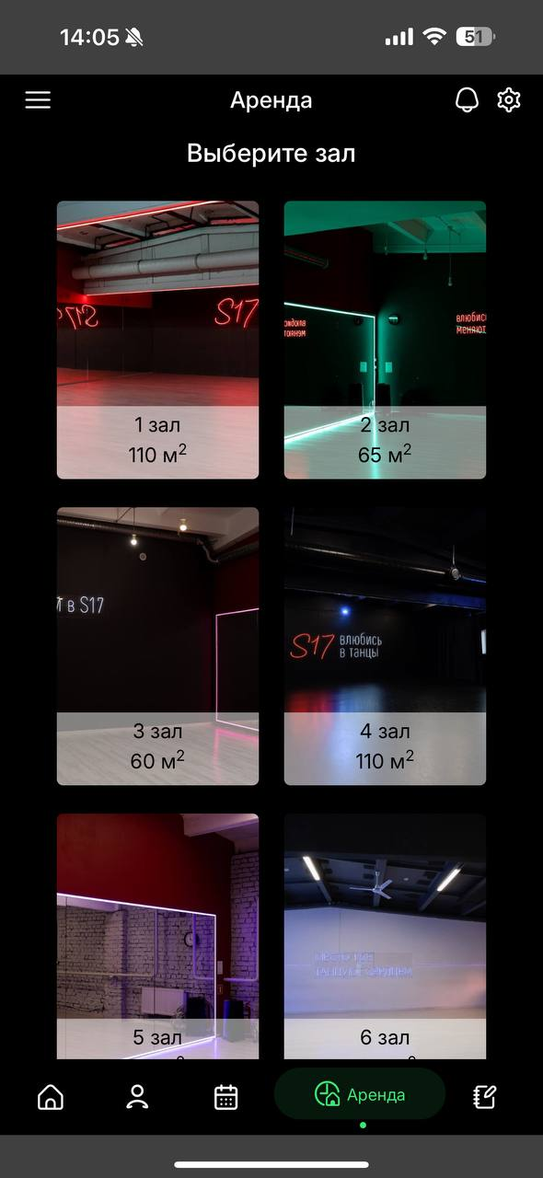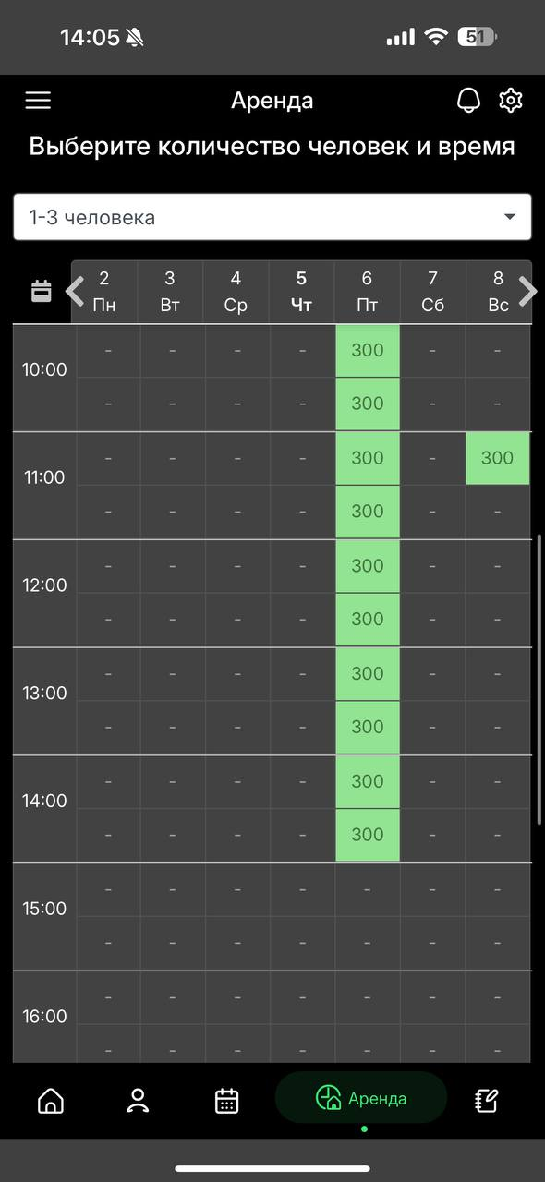

!!!Весь процесс бронирования Актового зала только лично через руководство – вкладка с его расписанием исключительно ознакомительная (в формате календаря событий) – референс приложения студии «S17»
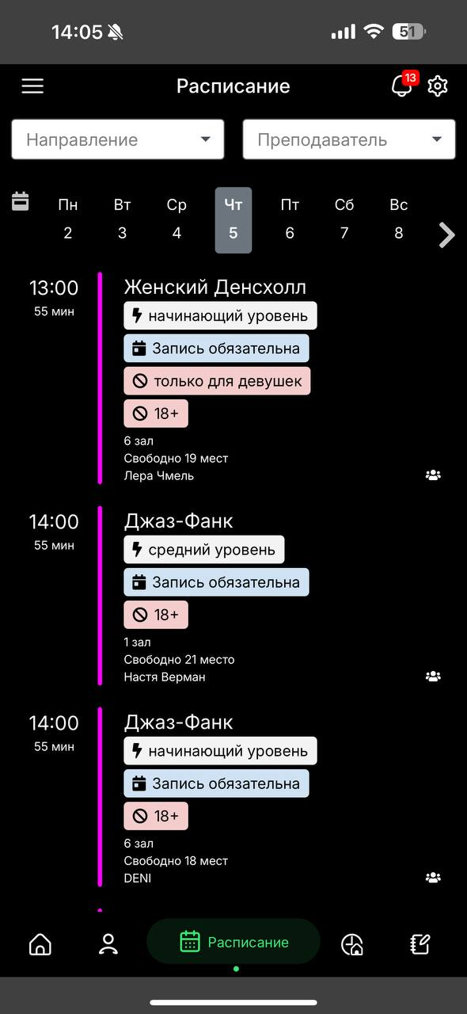

- Личный кабинет пользователя (студент / преподаватель)
Панель профиля пользователя – пример из приложения Campus: в профиле отображаются общее фото, имя, контакты (соцсети, email) и роль. Также из профиля открывается расписание занятий: у студента – его персональное расписание, у преподавателя – занятия, которые он ведёт. Таким образом, личный кабинет объединяет личную информацию и доступ к ключевым данным
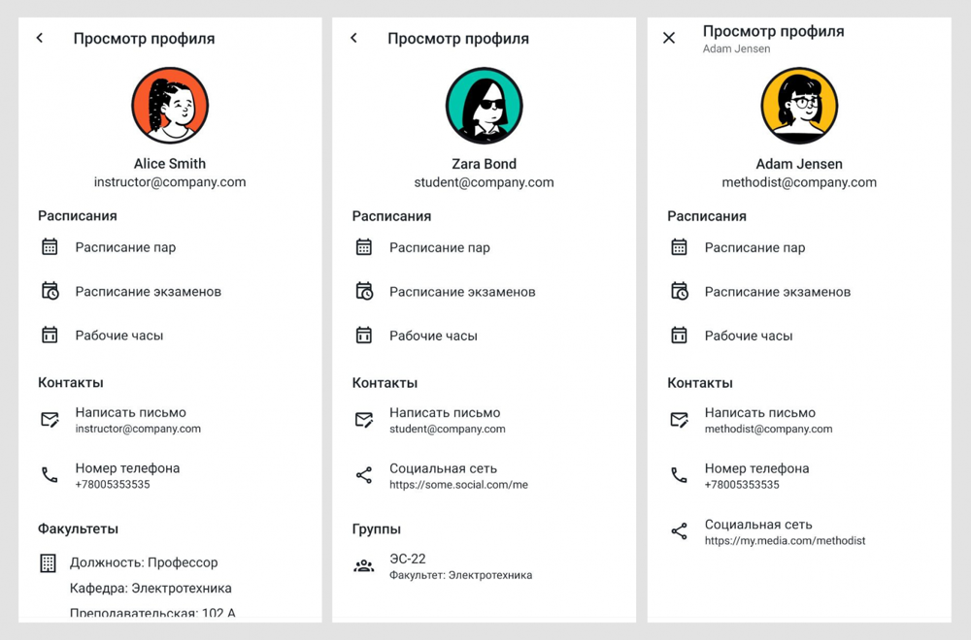

По визуальному оформлению «Личного кабинета» - можно посмотреть приложение клиник «Будь здоров». При открытии выскаивает «Главная» посадочная страница, на которой отображается вся персонализированная информация пациента.
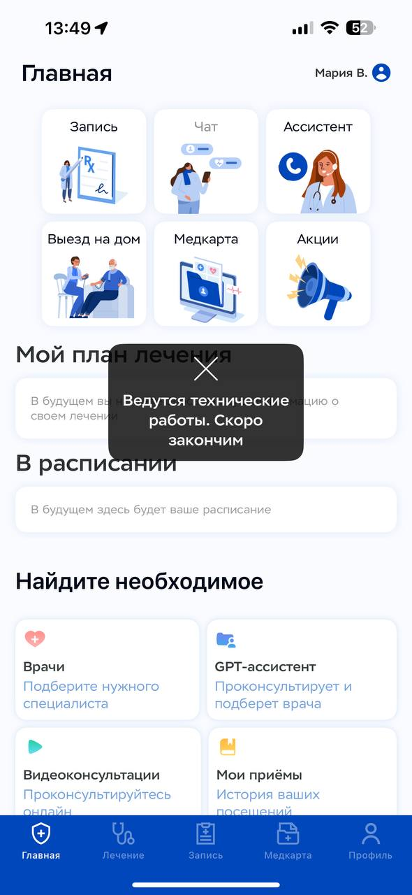

- Общая структура архитектуры приложения
Вариант 1. Вместо стандартного гамбургера и таб-баров можно использовать нижнее меню с яркими иконками, свайпы между разделами (Лента новостей, Мессенджер, Занятость Академии (расписание занятости классов и зала), личный кабинет, FAQ). Кнопки и иконки стоит анимировать при касании (плавное нажатие, подсветка).
Ниже примеры визуального оформления данной архитектуры.
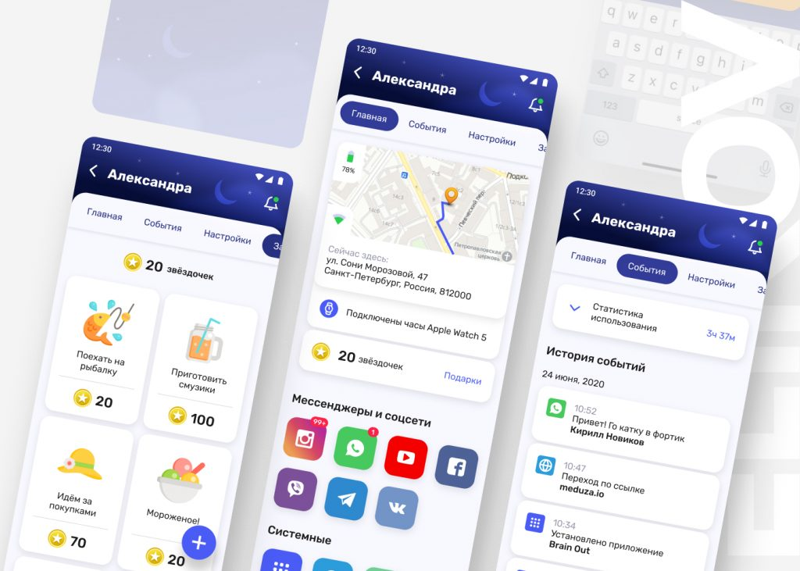

 «Вкусвилл»

Вариант 2. Справа экрана сделать выпадающий список всех страниц и вкладок, описанных в проекте разработки)
Приложение «S17»
